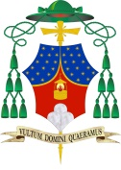
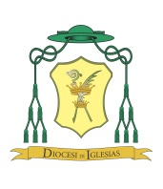
Ai Rev.mi PARROCI e RETTORI di CHIESA LORO SEDE

Oggetto: Mandato del Vescovo ai Ministri straordinari della Comunione.

Rev. Mo Confratello Presbitero,
Il 2 Dicembre 2018, prima domenica di Avvento, alle ore 18.30, Mons. Vescovo presiederà nella chiesa Cattedrale la solenne concelebrazione per il conferimento e il rinnovo del mandato ai Ministri Straordinari della Comunione.
I rev.mi Parroci e Rettori sono pregati di far pervenire a questo ufficio,
entro l’11 novembre, le domande (corredate da foto tessera, se si tratta di nuovi ministri). Gli altri dovranno far pervenire i tesserini per essere vidimati e gli stessi saranno riconsegnati il giorno del mandato.

Programma:
ore 17.00: Preghiera e Avvisi in Auditorium
ore 18.30: Solenne celebrazione del Mandato

Dir. Ufficio Liturgico Diocesano
sac. Vittorio Scibilia

